Presseinformation

Outdoor-optimiert: FIBOX-Wandschaltschränke ARAC IEC

FIBOX bietet mit seiner in 17 Gehäusegrößen erhältlichen Baureihe ARCA IEC variantenreiche, industriebewährte Lösungen aus faserverstärktem Polycarbonat für den Innen- und Außeneinsatz, die herkömmlichen Stahlblech-Schaltschränken in mehrfacher Hinsicht überlegen sind. Zu den Pluspunkten zählen eine lange Nutzungsdauer, minimaler Wartungsbedarf, einfache Bearbeitung, geringes Gewicht, höchste Witterungs- und Korrosionsbeständigkeit sowie eine gute mechanische und chemische Resistenz. Im Outdoor-Bereich stellt der Korrosionsschutz einen entscheidenden Faktor für Langlebigkeit, Wartungsaufwand und Dichtigkeit der Gehäuse dar. Schutzbeschichtungen an Metallgehäusen sind anfällig für Kratzer und Abplatzungen, die – wenn nicht rechtzeitig ausgebessert – schnell zu Rostschäden führen können. Da Kunststoffgehäuse per se korrosionsfrei sind, entfallen solch aufwändige Schutz- und Wartungsmaßnahmen. Während Stahlblechschränke durch äußere Krafteinwirkung verformt werden können, so dass ihre Dichtigkeit beeinträchtigt wird, verfügen die aus Polycarbonat bestehenden Gehäuse der Serie ARCA IEC über eine besonders robuste, vandalismussichere Gehäusekonstruktion. Das in Teilen doppelwandige Design und der randverstärkte Deckel sorgen für höchste Schlagfestigkeit bis IK10. Eingeschäumte Dichtungen aus sehr alterungsbeständigem Polyurethan (PUR) gewährleisten einen hohen Schutzgrad von IP66. Darüber hinaus verfügt die Baureihe über ausgezeichnete Isolationseigenschaften, eine gute chemische Beständigkeit und eignet sich für einen erweiterten Temperaturbereich von -40 °C bis +80 °C. Das Gehäusematerial ist halogenfrei und gemäß UL94 5VA schwer entflammbar sowie, im Unterschied zu ABS, auch unempfindlich gegenüber UV-Einstrahlung. Optional erhältliche Regenschutzkanten verhindern, dass stehendes Wasser oder Schnee beim Öffnen ins Gehäuse eindringen kann.

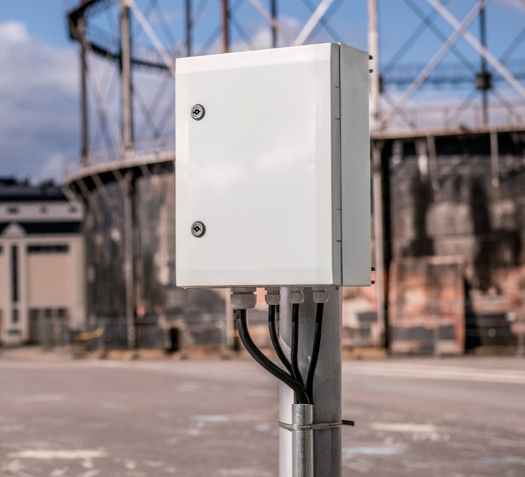

Bild: ARCA IEC: Robustes, vandalismussicheres Gehäusedesign in korrosionsfreier Polycarbonat-Ausführung für einen sicheren, langlebigen Außeneinsatz

Bilder: | arca-iec-aussen_2000.jpg | Zeichen: | 1.867
Dateiname: | 202408017_pm_pc-gehaeuse-outdoor.docx | Datum: | 27.08.2024

Unternehmenshintergrund
FIBOX GmbH ist ein eigenständiges Tochterunternehmen der FIBOX Oy Ab aus Finnland. FIBOX gehört international zu den Marktführern im Bereich der Kunststoffgehäuse für elektrische und elektronische Komponenten, die vor allem in der Industrieautomation, jedoch auch in der Informations-, Kommunikations- oder Medizintechnik eingesetzt werden. Derzeit produziert FIBOX mehr als 1.000 unterschiedliche Standardgehäuse aus Polycarbonat, dem Copolymer ABS, Glasfaser-Polyester und Aluminium, die bis zur Schutzart IP66/IP67 klassifiziert sind. Den Markt für Gehäuseprodukte sowie die entsprechenden Werkzeug- und Herstellungstechnologien prägt FIBOX seit Jahrzehnten maßgeblich durch eigene Entwicklungen: Schon 1966 etwa führte das Unternehmen das in Spritzgusstechnik gefertigte Polycarbonatgehäuse (PC) ein, das den Beginn einer neuen Ära im Schaltschrankbau markierte. Die deutsche FIBOX GmbH mit Sitz in Porta Westfalica bietet umfassende Dienstleistungen von der mechanischen Bearbeitung und Beschriftung einzelner Tafeln oder Schränke bis hin zur Planung und Lieferung ganzer Automatisierungssysteme. FIBOX liefert darüber hinaus ein breites Sortiment an Gehäusezubehör.

Kontakt D + A:  FIBOX GmbH  Hans-Martin Reimler  Rehwinkel 30  32457 Porta Westfalica  Deutschland  Tel.: +49 (0) 57 31 / 8 69 46-0  Fax: +49 (0) 57 31 / 8 69 46-50  E-Mail: hans-martin.reimler@fibox.com  Internet: www.fibox.de  Kontakt CH:  FIBOX (Schweiz) GmbH  Boris Ramp  Neubrunnstr. 1  9205 Waldkirch SG  Schweiz  Tel.: +41 (0) 55 / 6 17 20 80  Fax: +41 (0) 55 / 6 17 20 89  E-Mail: boris.ramp@fibox.com  Internet: www.fibox.ch |  | gii die Presse-Agentur GmbH  Christburger Str. 41  10405 Berlin  Deutschland  Tel.: +49 (0) 30 / 53 89 65-0  Fax: +49 (0) 30 / 53 89 65-29  E-Mail: info@gii.de  Internet: www.gii.de

